Des ressources pour mettre en œuvre les programmes de géographie de 5ème

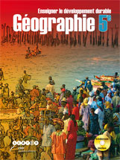
De nombreuses nouvelles ressources:

« Enseigner le Développement durable, géographie 5^{ème »}, SCEREN et CRDP de l’académie d’Amiens, juillet 2010
L’ouvrage est composé d’un livre et d’un Cdrom, sa structure est basée sur trois ensembles :
- -construction de séquences
- -le point sur la question en 8 ou 10 pages, permet au professeur de se doter d’un début de culture générale sur une question)
- -pistes pédagogiques

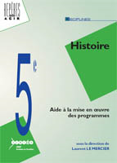
Dans la collection Repères pour agir : aide à la mise en œuvre des programmes 5, sous la direction de L. Le Mercier, SCEREN, CRDP de l’académie de Versailles, juillet 2010
Structure de l’ouvrage :
Page de gauche : enjeux scientifiques sur le thème, mise au point bibliographique. Cette page permet de faire le lien entre la théorie et les questions pédagogiques
Page de droite : propositions de séquences, de mise en œuvre
Certaines pages proposent « les outils de la géographie » : ex : utiliser un logiciel cartographique en classe de 5ème.

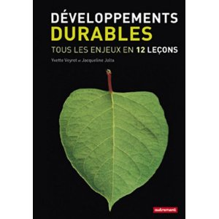

Développements durables : tous les enjeux en 12 leçons,d’Y. Veyret et J. Jalta, éditions Autrement, 2010
Les deux géographes Yvette Veyret et Jacqueline Jalta proposent une réflexion intéressante sur les grands défis du monde.
Dans douze chapitres, elles permettent aux lecteurs de s’interroger sur des questions liées à la croissance de la population, aux grandes catastrophes, à la pauvreté grandissante ou à la crise de l’énergie. Elles ne cherchent pas à apporter des réponses à chacune de ces questions, mais à rassembler les clés du débat pour aider les lecteurs à se former leur propre opinion.

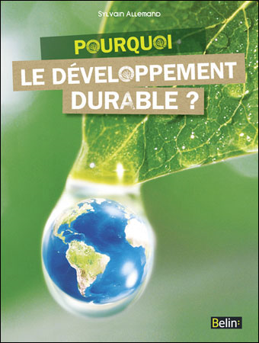
- Un nouvel ouvrage « Pourquoi le développement durable » de Sylvain Allemand, éditions Belin, fournit un éclairage plus ou moins ponctuel sur une série de thèmes
Pour lui, le développement durable n’est pas une discipline, ni une solution clé en main, ni une affaire de spécialistes, ni un retour au passé.

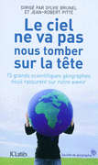
-le 1- septembre 2010, à la société de géographie s’est tenu un colloque intitulé « le ciel ne va pas nous tomber sur la tête ». Le but était de situer la position du géographe par rapport aux grands enjeux du moment, de mettre en évidence les approches du géographe différentes de celles des médias.
Ce colloque a été suivi par la sortie d’un ouvrage du même titre sous la direction de S. Brunel et de J-R Pitte. Cet ouvrage regroupe des scientifiques géographes connus, ils souhaitaient montrer la nécessité de rediscuter les idées reçues et se garder de tout catastrophisme. Les problèmes sur la planète sont liés aux hommes mais il est possible d’espérer, des solutions sont possibles.

Le ciel ne va pas nous tomber sur la tête, sous la direction de Sylvie Brunel et jean-Robert Pitte,
éditions JC Lattes, sept 2010

-L’APHG, le CNFG et l’Inspection Générale ont tenu un colloque en février à Paris. 5 articles sont parus dans le dernier numéro d’Historiens et Géographes.
Un livret regroupant juste ces articles est également disponible et permet de donner des éclairages sur ces thèmes.
Rappel du sommaire :
- Définition et composantes du Développement durable (Yvette Veyret)
- Population et développement durable (G-F Dumont)
- Les agricultures durables (J-P Charvet)
- Risques et développement durable (Yvette Veyret)
- Les espaces-temps des climats (M Tabeaud)

Ouvrage qui va sortir…

« les développements durables » dans la collection Questions ouvertes (ancienne collection : 99 réponses sur…)
A partir d’une liste de questions et de réponses formulées par une vingtaine de spécialistes (IRD, CIRAD, laboratoire de recherche…), l’ouvrage aborde les développements durables sous tous ces aspects même les plus dérangeants. L’auteur propose des réponses mais ne ferme pas la question

L’ouvrage se divisera en 6 parties :
- S’interroger sur le concept
- Comment assurer la sécurité alimentaire de 9 milliards d’humains en 2050
- Produire est-il dégradant ?
- La ville peut-elle être durable ?
- La loi doit-elle promouvoir le DD ?
- Peut-on penser global et agir local ?
Des ressources plus anciennes…

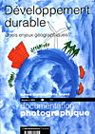
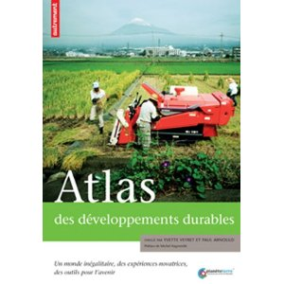
Gérard Granier et Yvette Veyret, Développement durable: Quels enjeux géographiques ?, Documentation photographique n° 8053, 2006

Atlas des développements durables, dirigé par Yvette Veyret et Paul Arnoud, préface Michel Hagnerelle, Autrement, 2008

Sites :

- Le site d’Amiens « pôle national de compétences en EDD » propose de nombreuses ressources pédagogiques validées : les actes vidéos du FOREDD, beaucoup de conférences (rubrique Savoirs, sciences) sont proposées et entièrement chapitrées, ce qui rend l’exploitation plus aisée.
Une autre rubrique « paroles de scientifiques » permet d’écouter un scientifique faire le point sur l’état d’une question
http://crdp.ac-amiens.fr/edd2/index.php/accueil/pole-national-competence-edd

- L'expédition Thalassa 2009-2010, la géographie et le développement durable
travail réalisé à l’initiative de l’Inspection Générale et du CNDP autour de l’émission Thalassa. Il s’agissait de montrer qu’il était possible de faire de la géographie avec les outils de la vie quotidienne. Des extraits des émissions (32 escales Thalassa depuis Lorient jusqu'à Tuléar (Madagascar) durant l'année scolaire... ) sont proposés accompagnés de fiches avec des pistes pédagogiques ( vidéos courtes téléchargeables , autorisées dans le cadre pédagogique.)

